EU ograničava društvene mreže mlađima od 13 godina?
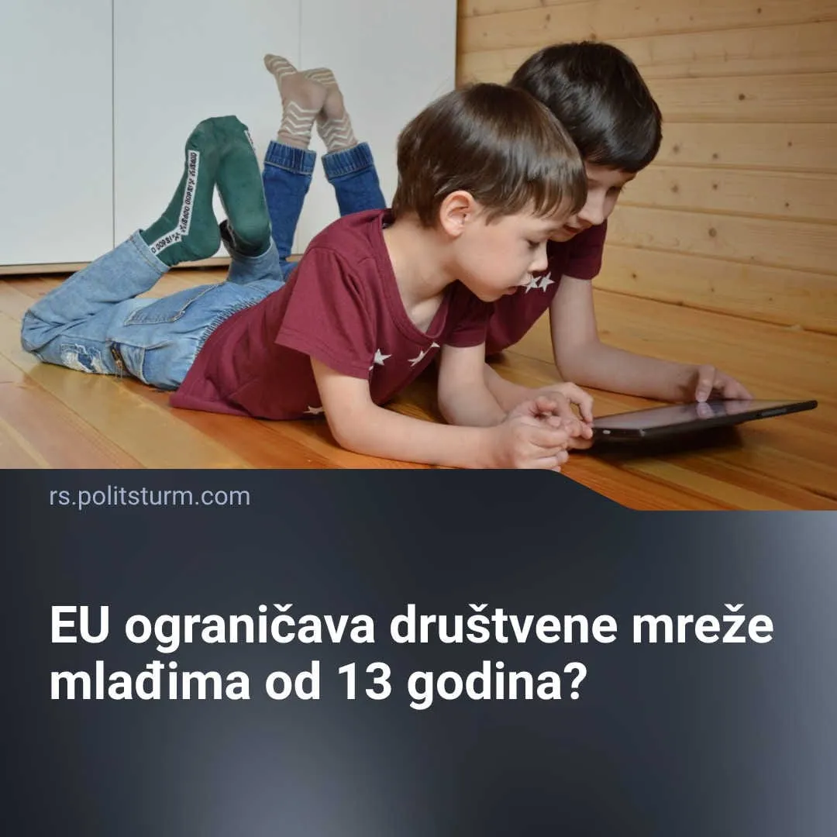

Оригинални чланак
2026-08-03
2 мин. читања

Stručni panel Europske unije preporučio je ograničiti pristup društvenim mrežama djeci mlađoj od 13 godina u cijeloj Uniji, govoreći da bi korištenje trebalo biti dopušteno samo pod nadzorom roditelja ili u obrazovne svrhe.
Detalji. Predsjednica Europske komisije Ursula von der Leyen, zatražila je izvješće koje je predstavljeno u ponedjeljak, 13. srpnja u Bruxellesu. Posljednjih mjeseci, Von der Leyen je više puta izrazila zabrinutost zbog utjecaja društvenih mreža na djecu. Pritom je kao uzor nerijetko isticala australsku zabranu pristupa društvenim mrežama za mlađe od 16 godina.
Također, predsjednica Europske komisije, izjavila je da je potrebno razmotriti postupni pristup za različite dobne skupine te najavila da će Bruxelles nakon ljeta predstaviti zakonodavni prijedlog po tom pitanju. U međuvremenu, nekoliko država članica EU-a, poput Španjolske, Grčke, Njemačke i Austrije, namjeravaju uvesti zakonsku zabranu korištenja društvenih mreža za maloljetnike do određene dobi.
Treba da znate. Restrikcije u Europi jačaju svakim danom sve više. Restrikcija o društvenim mrežama stigla je brzo nakon one o uvođenju Chat Controla, odnosno o nadzoru svih privatnih razgovora građana EU. Uvođenje zabrana društvenih mreža za mlađe od 13 godina kao i nadzor privatnih poruka, uvodi se pod paravanom za zaštitu djece. Zabrana za zaštitu djece od neželjenog sadržaja i lošeg utjecaja na razvoj, a chat control za brže pronalaženje osoba koje dijele dječji pornografski sadržaj.
No u stvarnosti, zabranom se žele autorizirati svi anonimni računi na društvenim mrežama. Drugim riječima, ako budete htjeli zadržati svoj račun, morat ćete priložiti svoju osobnu iskaznicu s kojom će vam račun biti povezan. Tako će sustav znati da niste mlađi od zahtijevane dobne granice. Osim dobne granice, sustav će znati i vaš identitet, a s vašim identitetom će povezati svaku objavu koju ste lajkali, svaki komentar koji ste ostavili, svaki video koji ste malo duže pogledali, svako slovo koje ste unijeli u tražilicu i svaku reklamu koju ste pogledali.
Na taj će način korporacijama poput Mete (Facebook, Instagram, WhatsApp...) biti omogućena bolja ponuda oglašivačima koji će točno znati kome treba oglasiti proizvod, a vladama će biti dani svi podaci o vašim aktivnostima koje ih zanimaju i koje mogu predstavljati potencijalnu subverzivnost.
U Hrvatskoj, glavnog promotora ovakve mjere dobili smo u oporbenoj saborskoj zastupnici Ivani Kekin, odnosno, njenoj “zeleno-lijevoj”, odnosno liberalnoj stranci Možemo!. Za Kekin, kako ona to sama predstavlja, riječ je o “nadideološkoj” temi te izjavljuje: “Stvarno mislim da je to tema oko koje postoji snažni društveni konsenzus.” No ako postoji ikakav konsenzus onda je to konsenzus kapitalističke klase, ondosno u ovom slučaju europske kapitalističke klase.
Upravo zato, s druge strane ovu mjeru valja promatrati i kao borbu između američkih i europskih kapitalista. Istovremeno s najavom ove zabrane počela je i promocija nove društvene mreže “W Social”, od strane europskih čelnika. Inače riječ je o švedskoj kompaniji koja je napravila društvenu mrežu na kojoj je potrebna registracija uz osobnu iskaznicu ili e-putovnicu.
Zaključak. Ovakvim politikama moguće veoma precizno promatrati kako država i njene mjere služe kao alat kapitalistima u njihovoj međusobnoj borbi ili njihovoj zajedničkoj borbi protiv radničke klase. Sve jačim kontradikcijama u kapitalističkom sistemu dolazit će do sve jačeg otpora radničke klase koji će se nastojati ugušiti na početku upravo ovakvim, a kasnije i mnogo jačim represivnim mjerama.
Znanstveno gledajući, zaoštravanjem kontradikcija u kapitalizmu, dolazi do opće krize kapitalističkog društva što posljedično stvara osnovu za pobjedu radničke klase. No, ta pobjeda nam neće biti poklonjena već će biti zakrčena ovakvim i sličnim mjerama. Jer sve što umire, bori se do zadnjeg daha za život, pa tako i kapitalizam. Upravo je na nama da se u međuvremenu pripremimo za tu borbu naoružani znanjem, kako bi pravovremeno razotkrivali što se krije iza dušobrižnih namjera kapitalističke klase.

Оригинални чланак

